Занятие для дошкольников.
Тема «Домашние птицы»
Цель: создание условий для формирования знаний детей о домашних птицах.
Ход Занятия:
- Скажите, кого мы видим на экране?/ответы детей/
Я вам загадаю загадки, а вы попробуй те отгадать про какую птицу идет речь.
- Хвост с узорами,
Сапоги со шпорами,
Беленькие пёрышки,
Красный гребешок.
Кто это на колышке?
(Петушок)
- Распускает хвост павлином,
Ходит важным господином,
По земле ногами - стук,
Как зовут его - ...
(Индюк)
- Длинная шея,
Красные лапки,
Щиплет за пятки,
Беги без оглядки.
(Гусь)
- Закудахтала она: "Я большая птичка!
Поглядите, принесла жёлтое яичко!"
И пошла на улицу
Похвалиться ... . (Курица)
- Под дождём она гуляет,
Щипать травку обожает,
Кря кричит, Всё это шутка,
Ну конечно – это …
( Утка)
-Как можно назвать этих птиц одним словом? /Домашние/
-Как вы думаете, почему их называют домашними?
-Домашними их называют потому что за ними ухаживает человек . Он их кормит, поит, содержит в порядке их жилье .А кто знает как называется жилье этих птичек?/ответы детей/
-Посмотрите внимательно на экран и назовите мне птиц, которых вы видите в верхнем ряду?/ответы детей/
- А теперь, внимательно посмотрите и скажите ,каких птиц вы видите в нижнем ряду?/ответы детей/
- Молодцы!
Игра «Что изменилось?»
-Закройте глазки.(В это время педагог меняет расположение домашних птиц на экране)
-А теперь скажите, изменилось ли что на экране или нет? /ответы детей/
- Перед нами …
Не будильник и не мама,
Поднимает утром рано.
Будит Петя-петушок -
Самый звонкий голосок:
Чтобы солнышко встречали,
Вместе с солнышком вставали.
-Конечно –это красавец петушок.
- Скажите ,чем покрыто тело у птиц?/перьями/
-А что еще у птиц есть ? Посмотрите, внимательно.
Ответы детей:
- У них по две лапки.
-Есть крылья.
-Есть клюв.
-Шпоры у петушка.
-У некоторых /петушок /есть гребешок.
-Подумайте , а что умеют делать домашние птицы?
Ответы детей:
-Они умеют бегать .
- Некоторые летают.
-А кто знает, какие домашние птицы умеют плавать?
Ответы детей:
- Утки, гуси.
- Птиц, которые умеют хорошо плавать называют –водоплавающими.
Игра «Назови семью»
-По ходу дети рассматривают слайды, вспоминают и называют:
- Курица - петух –цыпленок /а много у них будет … цыплят/
- Утка – селезень - утенок /а много у них будет…. утят/
- Индюшка – индюк -индюшонок /а много у них будет… индюшат/
- Гусыня- гусь- гусенок /а много у них будет… гусят/
- Музыкальная разминка
Дети идут по кругу, взявшись за руки, важно поднимая ноги.
Покачивание головой в разные стороны и взмахи руками (крылышками).
Важно поднимаем ноги (как петушок) и делаем движения руками (крыльями)
Руки вверх, покачивание из стороны в сторону.
-Посмотрите, ребята, мы с вами очутились на птичьем дворе.
-А вы знаете, как домашние птицы голос подают.
Игра «Назови ласково»
- Мои птицы очень любят, когда я называю их ласково. Назовите и вы их ласково.
Курица – курочка
Петух – петушок
Цыпленок – цыпленочек
Утка – уточка
Утенок – утеночек
Голубь – голубок
Индюшонок – индюшоночек
Голубенок – голубеночек
Игра «Порисуем!»
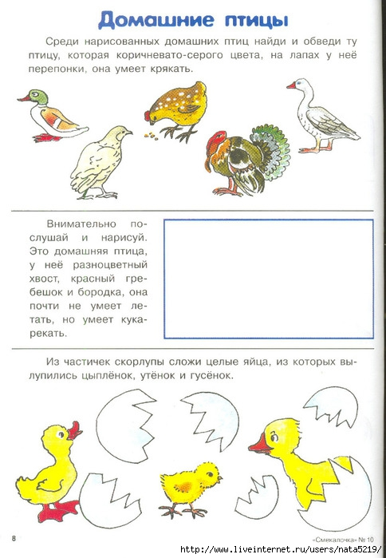
Игра «Угадай , кто как кричит .»
(педагог включает запись , а дети отгадывают)
«Ко-ко-ко, куд – кудах –тах -тах»,-кудахчет и квохчет ...
«Ку-ка-ре-ку!» -кричит …
«Га-га-га, го-го-го»,- гогочет….
«Кря-кря-кря»,-крякает …
-А вот индюк, ребята он – болбочет, послушайте (запись)
«Бл-бл-бл »- вот, что он кричит.
- Посмотрите внимательно на экран.
-Кого вы видите?
-Это кто?/домашние птицы/
А вот когда индюку угрожает опасность , он распускает веером свой хвост и надувается, важничает.
-Нужно птичек беречь и помогать за ними ухаживать ?
- Домашние птицы приносят человеку пользу.
-Кто знает, какую?
-Домашние птицы дают нам мясо, яйца, пух.
А вот из их пуха делают подушки, на которых вы сладко спите, одеяла и ваши некоторые куртки и пальто тоже состоят из их пуха.
Вот такие замечательные и полезные эти домашние птицы.
И закончим мы наше занятие веселым танцем « Танец утят ».
Домашнее задание: по черточкам нарисуйте и раскрасьте цыпленка и курочку.

